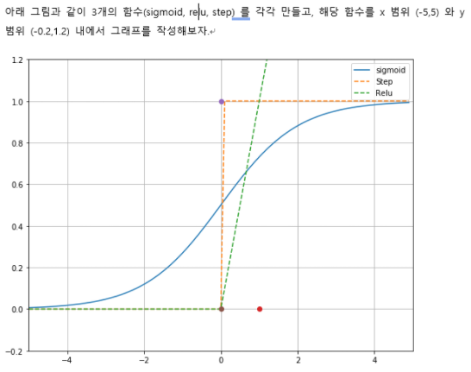

<코드>

import math

import numpy as np

import matplotlib.pyplot as plt

x=list(np.arange(-5,5,0.01))

sigmoid_y=[1/(1+np.exp(-kk)) for kk in x]

step_y=[1 if kk>0 else 0 for kk in x]

relu_y=[0 if kk<0 else kk for kk in x]

plt.plot(x,sigmoid_y,'b')

plt.plot(x,step_y,'r--')

plt.plot(x,relu_y,'g--')

plt.ylim(-0.2,1.2) #y범위

plt.grid()

plt.show()

<실행화면>

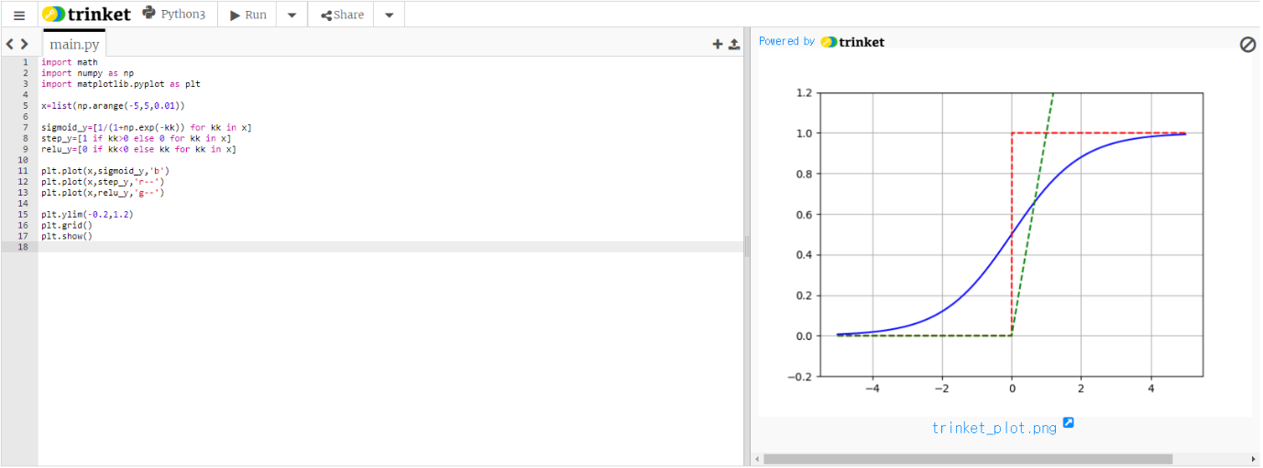

<구현내용설명>

x를 -5~5의 범위에서 0.01단위로 리스트를 만듭니다.

sigmoid, step, relu 각각에 맞는 y값들의 리스트들을 만들어줍니다.

x와 각각y로 그래프를 그립니다.

sigmoid: y=1/(1+ $e^{-x}$)

step: x가 0이하면 0, 0초과면 1

relu: x가 0이하면 0, 초과면 y=x